

BILAGA I

**FORMAT FÖR EU-INTYG OM FUNKTIONSNEDSÄTTNING**

FRAMSIDAN: European Disability Card på engelska

BAKSIDAN: Nationell information på det eller de nationella språk som ska beslutas av den utfärdande medlemsstaten.

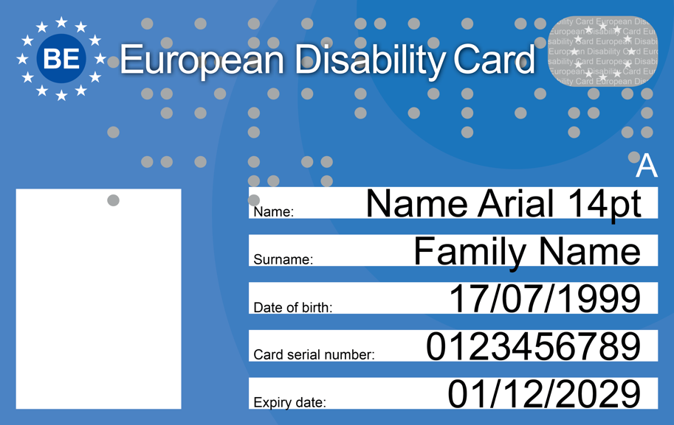

1. EU-intyget om funktionsnedsättning ska utformas i enlighet med ISO 7810-standarden.
2. Formatet ska vara ID-1 och måtten 85,6 x 53,98 mm.
3. Kortet ska ha följande:

* En bild av kortinnehavaren.
* Kortinnehavarens för- och efternamn.
* Kortinnehavarens födelsedatum.
* Kortets serienummer.

1. Kortets färgsättning ska gå i ljus- och mörkblått enligt bilden och med följande referenser:

* Mörkblå: CMYK 100, 90, 10, 0

RGB 0, 68, 148

* Ljusblå: CMYK 94, 63, 7, 1

RGB 0, 110, 183

1. Kortet ska ange sista giltighetsdag.
2. Kortet ska innehålla en landskod inringad i en blå cirkel.
3. Bokstäverna ska vara i typsnittet ARIAL Regular.
4. Orden ”EU-intyget om funktionsnedsättning” ska skrivas i Arial medan punktskriften anges i typsnittsstandarden Marburg.
5. Den valfria bokstaven ”A” (+ i punktskrift) kan läggas till när kortet ger rätt till en medföljande personlig assistent.
6. En digital funktion/digitala funktioner som på elektronisk väg förebygger bedrägerier ska läggas till efter antagandet av de tekniska specifikationer som avses i artikel 6.1.

BILAGA II

**EU-PARKERINGSTILLSTÅND FÖR PERSONER MED FUNKTIONSNEDSÄTTNING**

FRAMSIDA

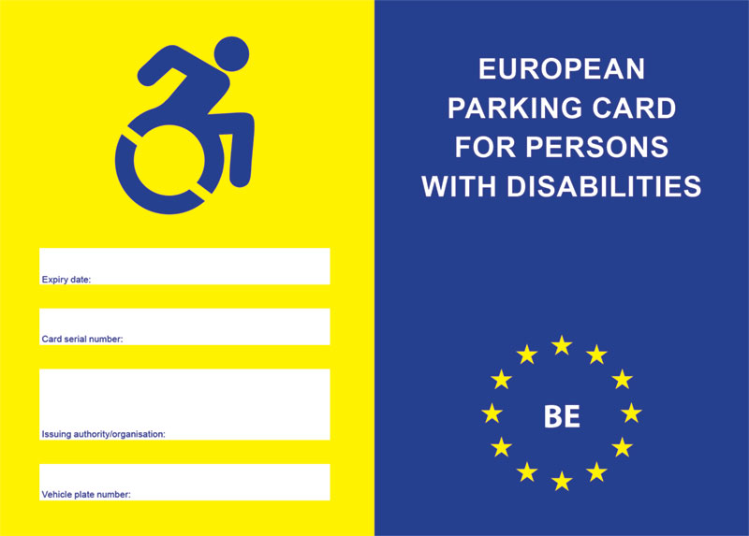

BAKSIDA

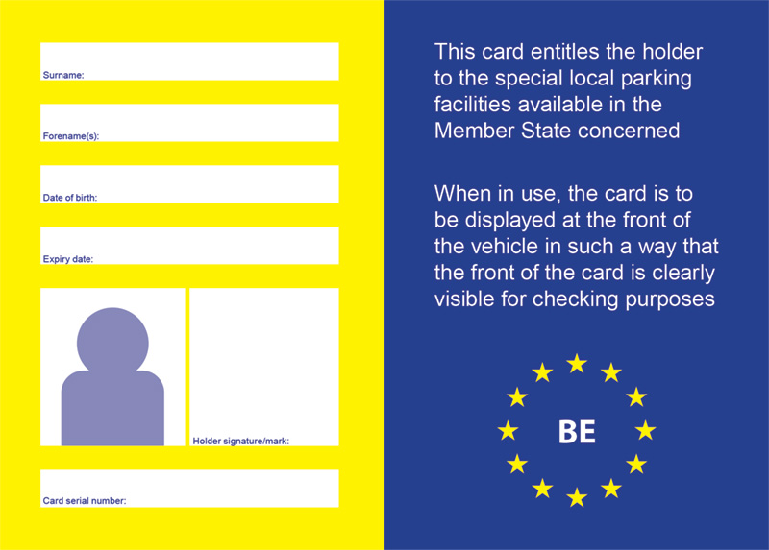

1. EU-parkeringstillståndet för personer med funktionsnedsättning ska ha följande mått:

* höjd: 106 mm
* bredd: 148 mm

1. Kortets färg ska vara mörkblå och gul enligt bilden ovan och följande referenser:

* Mörkblå: CMYK 100, 90, 10, 0

RGB 0, 68, 148

* Gul: CMYK 0 0 100 0

RGB 255, 237, 0

1. EU-parkeringstillståndet för personer med funktionshinder ska ha en fram- och en baksida, var och en vertikalt avdelad i två delar.

a) Framsidans vänstra del ska innehålla följande:

* Rullstolssymbolen i mörkblått mot gul bakgrund.
* Slutdag för parkeringstillståndets giltighetstid.
* Parkeringstillståndets serienummer.
* Utfärdande myndighets/organisations namn och stämpel.
* Om kortet är kopplat till ett fordon ska dess registreringsnummer vara synlig på kortet.

b) Framsidans högra del ska innehålla följande:

* Upplysningen ”EU-parkeringstillstånd för personer med funktionsnedsättning” tryckt med stor stil på den medlemsstats språk som utfärdar parkeringstillståndet. Efter ett lämpligt mellanrum ska samma text anges med liten stil på Europeiska unionens övriga språk.
* Bakgrunden ska utgöras av koden för den medlemsstat som utfärdar parkeringstillståndet omgiven av Europeiska unionens symbol, ringen med stjärnor.

c) Baksidans vänstra del ska innehålla följande:

* Kortinnehavarens efternamn.
* Kortinnehavarens förnamn.
* Kortinnehavarens födelsedatum.
* Giltighetstid.
* En bild av kortinnehavaren.
* Parkeringstillståndets serienummer.
* Kortinnehavarens namnteckning eller annat särskiljande tecken, om så föreskrivs i den nationella lagstiftningen.

d) Baksidans högra del ska innehålla följande:

* Texten ”Detta kort berättigar innehavaren rätt till de parkeringsvillkor och -möjligheter som reserveras för personer med funktionsnedsättning i den berörda medlemsstaten”.
* Texten ”När detta tillstånd används, ska det anbringas framtill i fordonet så att kortet är klart synlig för kontroll.”

1. Med undantag för skriften på framsidans högra del ska skriften vara avfattad på den medlemsstats språk som utfärdar parkeringstillståndet. Om en medlemsstat önskar avfatta texten på ett annat nationellt språk än ett av de följande: bulgariska, danska, engelska, estniska, finska, franska, grekiska, iriska, italienska, kroatiska, lettiska, litauiska, maltesiska, nederländska, polska, portugisiska, rumänska, slovakiska, slovenska, spanska, svenska, tjeckiska, tyska eller ungerska ska medlemsstaten upprätta en tvåspråkig version av kortet där ett av de ovannämnda språken används, utan att det påverkar tillämpningen av övriga bestämmelser i denna bilaga. Om en medlemsstat önskar föra in uppgifter på bulgariska eller grekiska ska den upprätta en tvåspråkig version av kortet med ett av de ovannämnda språken, skrivet med latinska bokstäver.
2. En digital funktion/digitala funktioner som på elektronisk väg förebygger bedrägerier ska läggas till efter antagandet av de tekniska specifikationer som avses i artikel 7.1.